ВОЗМОЖНОСТИ МУЗЕЙНОЙ ПЕДАГОГИКИ, КАК СРЕДСТВА
ЭФФЕКТИВНОГО ВЗАИМОДЕЙСТВИЯ
С СЕМЬЯМИ ВОСПИТАННИКОВ
Митина Ольга Александровна
Россия, г. Саров Нижегородской области
e-mail: mitin-andrey@mail.ru

В настоящее время важно сохранение традиций и обычаев своего народа. ФГОС говорит о необходимости повышения компетентности родителей в вопросах развития и образования детей. Поэтому актуален поиск новых форм работы. Одной из них является создание мини-музеев в группе. Здесь используются традиционные и не традиционные формы. Привлечение родителей к участию в мини-музеях является показателем эффективного сотрудничества педагогов с семьями воспитанников.

В наш век высокоразвитых информационных технологий люди все реже вспоминают культуру, традиции и обычаи наших предков. Дети ограничены в возможности узнать историю и культуру страны, познакомиться с предметами быта, историей, художественными произведениями, познать много нового из различных областей науки. В соответствии с целевыми ориентирами Федерального государственного образовательного стандарта необходимо развивать у детей «интеллектуальную активность», умение «самостоятельно поставить познавательную задачу и решить ее доступными способами», воспитывать «интерес к событиям, находящимся за рамками личного опыта, событиям прошлого и будущего, жизнью родного города и страны, разными народами». Поэтому в ДОО педагоги стремятся решать задачи по приобщению детей с раннего возраста к истории, народной культуре, познанию прошлого, сохранению традиций и обычаев своего народа.
В то же время, Федеральный государственный образовательный стандарт дошкольного образования предопределяет обеспечение психолого-педагогической поддержки семьям воспитанников и повышение компетентности родителей в вопросах развития и образования детей. В большинстве дошкольных учреждений в том или ином виде проводится работа по установлению и укреплению взаимодействия в системе «Детский сад - семья», чтобы родители стали активными участниками образовательного процесса, а не просто сторонними наблюдателями. Более того, согласно новому Закону «Об образовании», родители имеют право непосредственно участвовать в совместной деятельности с детьми, и, поэтому, на сегодняшний день для нас остается актуальным поиск новых форм работы, как с детьми, так и их родителями. Одной из интересных и эффективных форм работы, на наш взгляд, является создание мини-музея в группе.
Музейная педагогика это педагогическая технология, тесно связанная с игровой технологией и методом проектирования. В условиях детского сада невозможно создать экспозиции, соответствующие требованиям музейного дела, поэтому такие выставки названы мини-музеями. Музейная педагогика является инновационной технологией в сфере личностного воспитания детей. Актуальность использования элементов музейной педагогики в ДОО заключается в том, что ее средства позволяют эффективно реализовывать ФГОС в части формирования целевых ориентиров, позволяют овладению основными культурными способами деятельности, проявления инициативы и самостоятельности в разных видах деятельности, способствует проявлению любознательности у ребенка, учат задавать вопросы взрослым и сверстникам, интересоваться причинно-следственными связями, формирует умение самостоятельно придумывать объяснения явлениям природы и поступкам людей, побуждает наблюдать и экспериментировать. Мини - музей помогает развить у детей дошкольного возраста интерес к истории и культуре своего народа, учит уважать его традиции, воспитывает патриотизм, способствует развитию интеллектуальных и личностных качеств ребенка, формированию предпосылок учебной деятельности и обеспечению социальной успешности будущего школьника. Создание мини-музеев обеспечивает наглядность всего образовательного процесса, способствует взаимодействию детского сада с семьей и социумом.
Организация мини-музея без тесного сотрудничества с родителями затруднительна, необходимо найти в них единомышленников и друзей. Иногда родители скептически относятся к нашей работе и не всегда понимают для чего это необходимо.
Поэтому перед нами были поставлены следующие задачи:
- Заинтересовать родителей в создании мини-музеев;
- Создать условия для активного участия родителей в совместной с детьми познавательной и продуктивной деятельности в рамках мини-музея.
При организации родительского собрания на тему «Использование музейной педагогики в детском саду для культурного развития ребенка», мы провели предварительное анкетирование родителей (законных представителей) с целью изучения их мнения о внедрении музейной педагогики в образовательный процесс детского сада.
Родителям была предложена следующая анкета:
- Бываете ли вы вместе с детьми на выставках, в музеях?
- Считаете ли Вы, что детям дошкольного возраста нужно посещать музеи?
- Есть ли у Вас возможность часто посещать музеи и выставки вместе с детьми?
- Владеете ли Вы информацией о музеях Нижегородской области, Сарова?
- Как Ваш ребенок относится к посещению музеев?
- Как Вы оцениваете работу ДОО по созданию музейных пространств (выставки и коллекции в группах и т.д.)?
- Считаете ли Вы необходимым продолжение работы ДОО по музейной педагогике?
- Ваши пожелания.
Анализ анкет показал:
83% считают, необходимым посещение дошкольниками музеев и выставок.
87% - положительно оценивают опыт ДОО по созданию музейных пространств.
85% - заинтересовано в проведении работы по музейной педагогике в ДОО.
47% - признали, что не имеют возможность часто посещать музеи и выставки вместе с детьми.
Мы сделали вывод, что музейная педагогика актуальна, интересна и соответствует социальному запросу родителей. Но современные семьи нуждаются в дифференцированной помощи дошкольного учреждения по вопросам музейной педагогики.
В работе с родителями, по развитию мини-музеев, мы используем, как традиционные формы (родительские собрания, консультации, беседы), так и нетрадиционные (акции, деловые игры, прямой телефон, мастер-классы, викторины, круглый стол, дискуссии).
Для повышения компетентности родителей по данной теме, провели ряд мероприятий: консультации «Значение музея в развитии ребенка», «Как себя вести в музее», круглые столы «Мы хотим в музей», «Обучение коллекционированию», «Наша Родина», открытые просмотры «Музеи России», «Лучшие коллекции», «Преданья русской старины», семейные часы «Я поведу тебя в музей», «Мой домашний музей», «Моя коллекция», мастер-классы «Изготовление народной игрушки», «Русская изба», «Зайчик на пальчик», фольклорные праздники «Коляда, коляда, отворяй ворота», «Широкая масленица», «Преданья старины глубокой…», «По страницам народных былин», «Веселая ярмарка».
Организация мини-музеев с дошкольниками тесно связана с проектной деятельностью, которую мы активно используем. Зачастую, исследую какой-либо предмет, мы так или иначе изучаем его историю, а это приводит нас в музеи. Посещая мини-музей группы для каждого из посетителей найдется интересный экспонат, исследуя который также переходим к проектной деятельности. Таким образом, сочетая проектную деятельность и музейную педагогику, мы получаем активную познавательную деятельность, исходящую от инициативы воспитанников, как следствие, вовлекаются и взрослые.
В течение года в группе было организовано 9 мини – музеев различной тематики. «Бабушки - сударушки», «Ложечка точеная, вилка золоченая», «Бабушкин сундучок», «Народная игрушка», «Моя страна - моя Россия», «Секреты Зимушки – Зимы», «По осенним тропинкам», «Избушка Бабы Яги», «По страницам любимых книг».
Нам удалось вовлечь родителей в жизнь группы, наладить тесный контакт. Ведь мини-музеи в детском саду это не просто организация экспозиций или выставок, а разнообразная деятельности, включающая в себя поиск и сбор материалов, проведение праздников, досугов, исследовательская и проектная деятельность. В процессе работы родители вместе с детьми становились активными участниками создания мини - музея в группе. Совместно с мамой и папой дети подбирали экспонаты, оформляли экспозиции, приносили фотографии, картинки, поделки, макеты, готовили презентации детско - родительских проектов, что способствовало стимулированию познавательной активности детей, культурному и патриотическому развитию, сблизило их и сделало настоящими партнерами. Ребята из старших групп проводили экскурсии для родителей и сверстников и младших товарищей. За время работы по данному направлению были созданы разнообразные коллекции. Все они впоследствии стали экспонатами и были представлены в экспозициях мини-музеев. Дети могли в свободное время рассматривать, играть, манипулировать с этим материалом в соответствии с замыслом.
Работа по созданию мини-музея сплотила коллектив воспитателей, родителей и детей. Родители в ходе совместной работы стали интересоваться педагогическим процессом, задавали вопросы, предлагали помощь, в результате чего улучшились партнерские отношения между всеми сторонами образовательного процесса.
Развивающая среда мини-музея «Народная игрушка» создавалась совместно с родителями и детьми, которые подбирали экспонаты: была собрана большая коллекция народных игрушек (городецкая игрушка, дымковская, филимоновская) (фото 1), настольно - печатные игры «Раскрась матрешку», «Расставь по порядку», «Назови и покажи». Были созданы альбомы «Народные промыслы России», «Дымковская игрушка», «Загадки филимоновской игрушки».

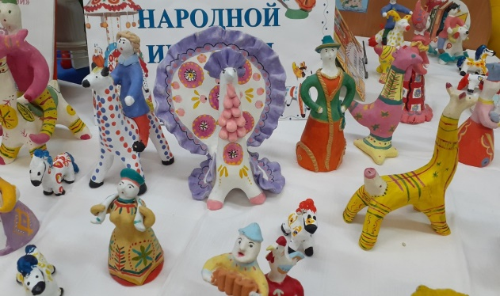 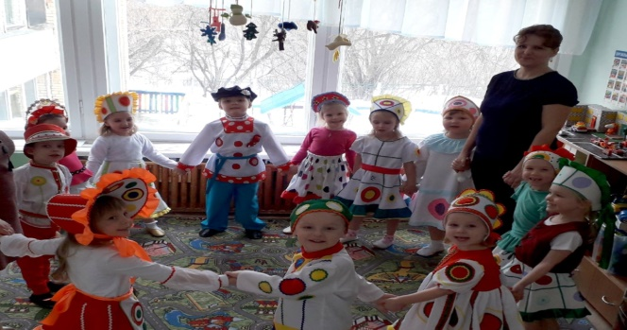 Фото 1 - мини-музей «Народная игрушка» Фото 2 - показ мод «Дымковские костюмы»

Настоящим праздником для всех участников образовательного процесса стал показ мод «Дымковские костюмы», с инициативой которого выступили родители, изготовившие для ребят наряды с характерными узорами, а педагоги вовремя поддержали эту идею (фото 2). В результате совместной творческой деятельности педагога, воспитанников и родителей в мини-музее появились самодельные куклы, расписные игрушки, традиционные наряды. Были приглашены ребята из младшей группы на экскурсию, где дети - экскурсоводы рассказали им историю матрешки, показали большую коллекцию народных игрушек.
В группе проводился мини-музей «Русская изба», который постоянно пополнялся новыми экспонатами. В музее была печь с очагом, скамья, люлька, веретено, прялки, кухонная утварь, тканые половики и многое другое (фото 3,4)
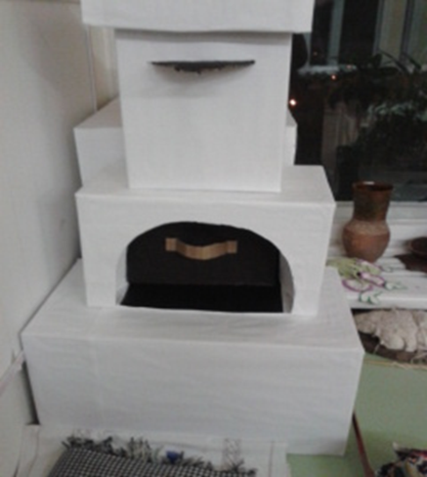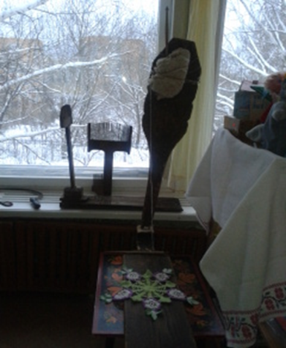
Фото 3 Фото 4
Экспонаты мини-музея «Русская изба»

Здесь дети знакомились со старинными предметами, их названиями, учились их применять. В этом музее проводили не только игры и беседы, но и в свободное время, дети разворачивали там сюжетно-ролевые игры, проводили экскурсии для родителей и детей из других групп, во время которых ребята – экскурсоводы рассказывали о музее, а также об экспонатах, которые они принесли из дома (от куда он, из какого села, как его использовали, кто вышивал или делал, и т.д.). В Рамках музея ребята показывали театрализованные представления для детей из других групп и родителей (фото 5,6)

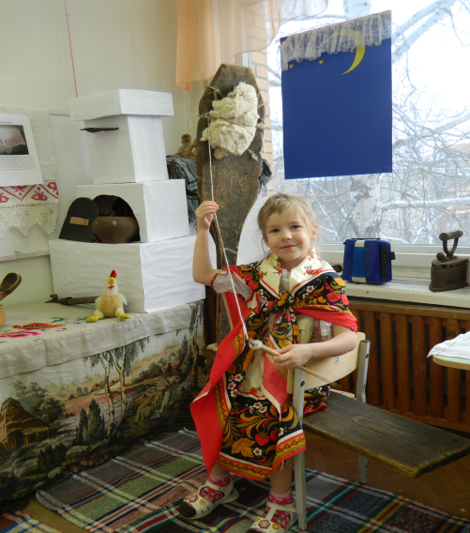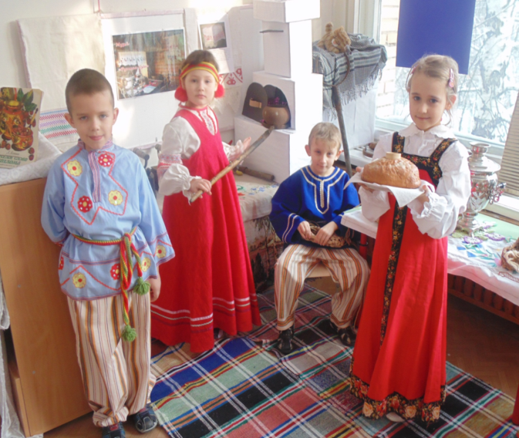
Фото 5 Фото 6
Театрализованные представления в мини-музее «Русская изба»

Посетив мини-музей, родители и дети имели возможность познакомиться с произведениями русского народного искусства. Мини-музей стал излюбленным местом детско-родительских встреч, таких как: «Святки», «Святочные гадания», «Сказки русской печки». Создание мини-музея «Русская изба» - это действенный практический способ ознакомления дошкольника с исконно - русским бытом, среда для использования народного фольклора, изучения детьми ремесел и традиций.
Также в группе был открыт музей « Бабушки-Сударушки», где были представлены настоящие шедевры народного искусства, созданные руками бабушек воспитанников - вязание, живопись, плетение, вышивка, игрушки, картины из лент, букеты цветов из фольги, лент, бусин и многое другое (фото 7). Работы поражали всех своим мастерством, красотой, индивидуальностью, оригинальностью. Ребята сами побывали в роли экскурсоводов. Они с гордостью и нежностью рассказывали о своих бабушках и поделках, выполненных ими (фото 8).
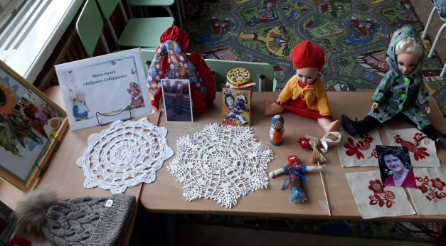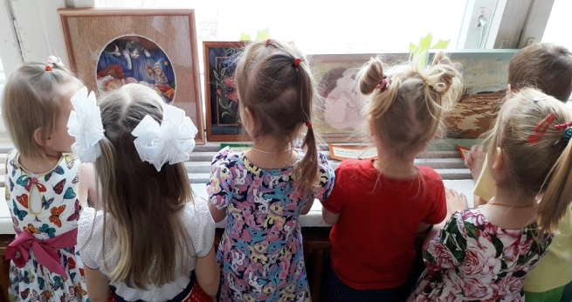
Фото 7 - экспонаты мини-музея Фото 8 - Экскурсия в мини-музей
«Бабушки – Сударушки» «Бабушки-Сударушки»

Мини-музей стал новой особой формой работы с детьми и их родите-
лями. Появилась возможность продуктивного отражения полученных впечатлений, переживаний в детской и совместной с родителями, с воспитателями, творческой деятельности (изобразительной, интеллектуальной, речевой – накоплен достаточно богатый словарный запас, развивается связанная речь и мышление). Привлечение родителей к участию в создании в ДОО мини-музеев является показателем эффективного сотрудничества педагогов с семьями воспитанников. В итоге родители от наблюдателей педагогического процесса постепенно переходят к позиции инициаторов и активных участников.
Интересная и увлекательная работа по созданию музейного пространства в ДОО продолжается. Действующие мини-музей детского сада продолжают обновлять свои экспозиции, педагоги ищут новые формы взаимодействия с воспитанниками и их родителями. Таким образом, мини-музеи созданные руками педагогов, детей и их родителей, становятся интерактивными, а значит близкими и понятными каждому ребенку.
Цель работы в ДОО с родителями - создание единого образовательного пространства «Детский сад – семья». И тема музейной педагогики остается актуальной, так как решается одна из главных задач педагогического коллектива, по взаимодействию с родителями – это создание необходимых условий для развития взаимозависимых отношений, которые обеспечивают целостное развитие личности дошкольников.

